Технологічна карта точіння і різьблення писанки
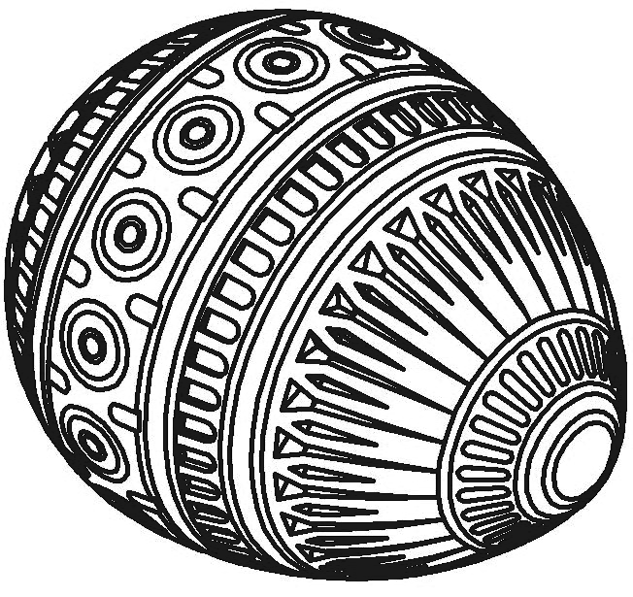
Заготовка з берези V = 70 см³ 62 х Ø48 мм
№  п/п | Послідовність роботи | Ескіз обробки | Обладнання, інструменти, пристрої, матеріали
1 | Точити заготовку 62 х Ø48 .Контроль заготовки шаблоном | 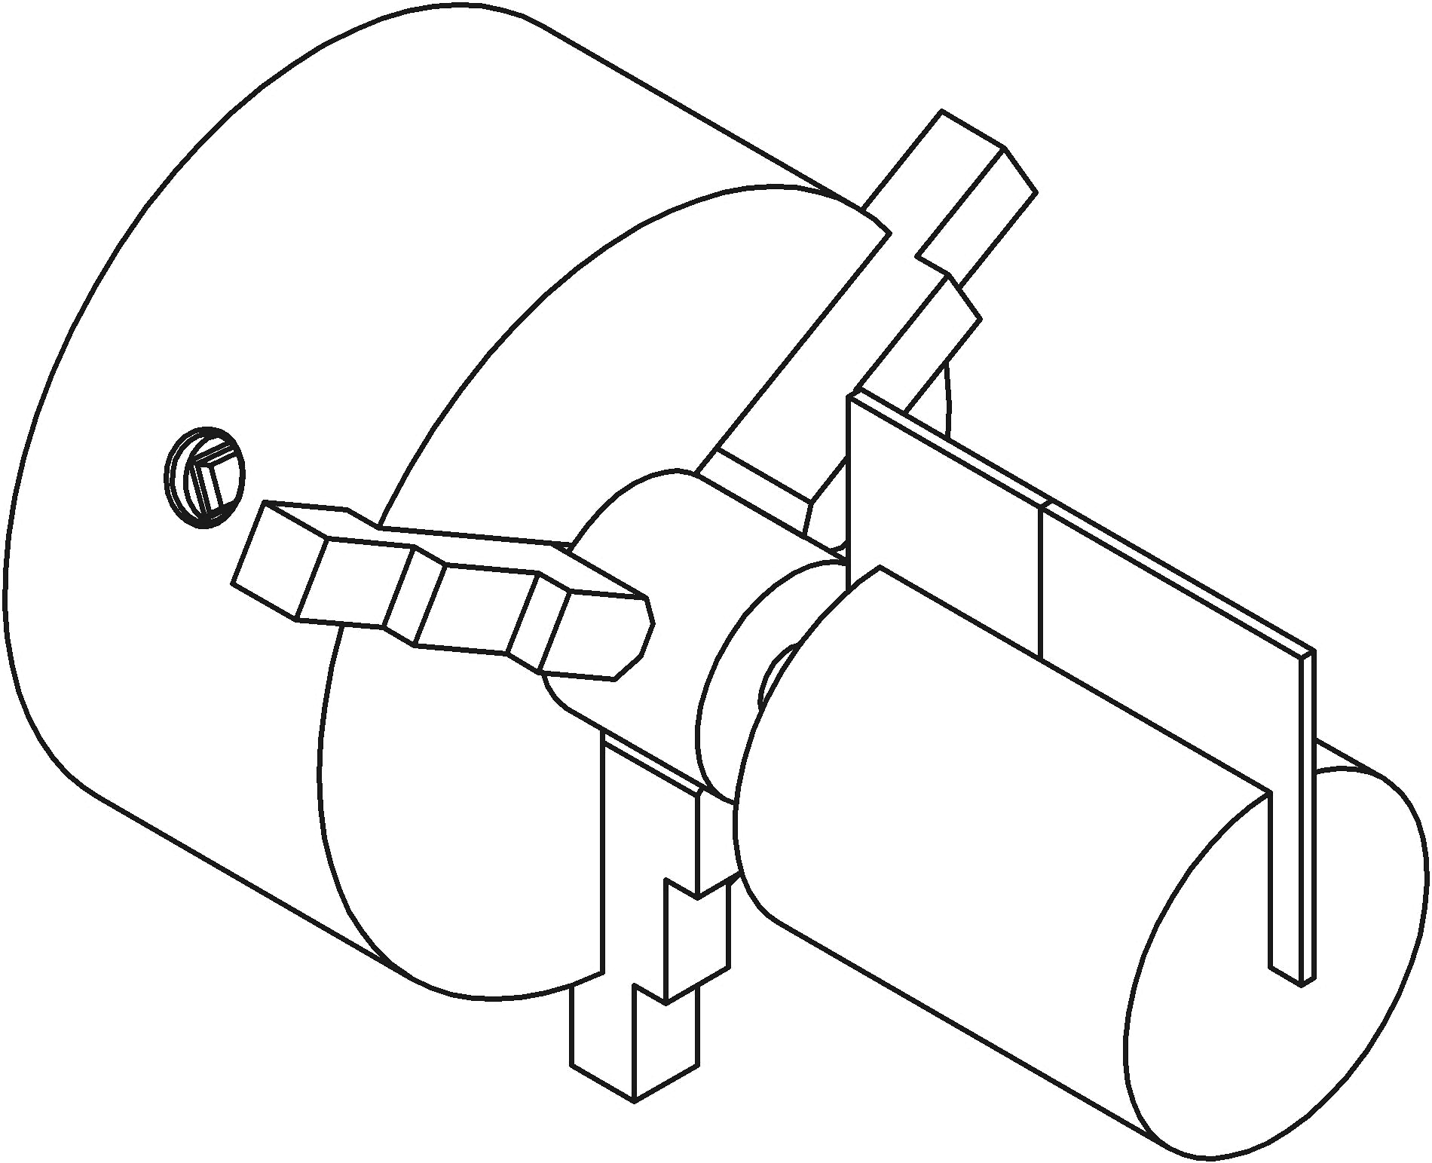 | Токарний верстат, рейєр, мейсель, штангенциркуль, шаблон 1
 | Точити заготовку стаупінчасто. Контроль заготовки шаблоном | 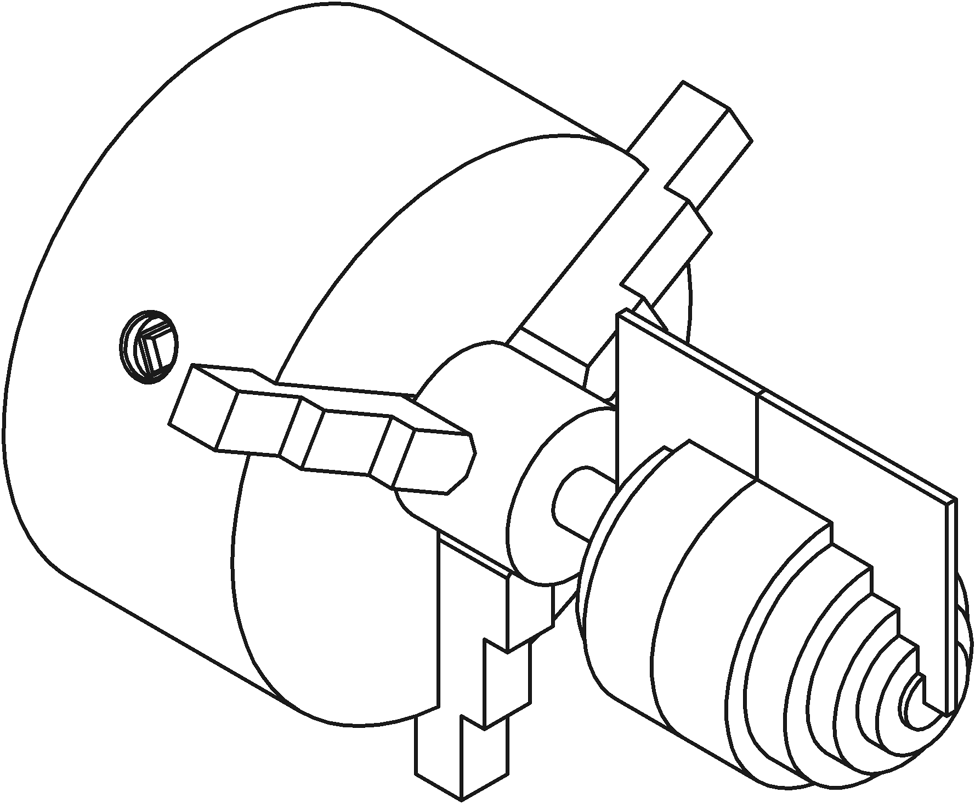 | Токарний верстат, рейєр, мейсель, штангенциркуль, шаблон 2
 | Точити профіль писанки (1 етап). Контроль заготовки шаблоном | 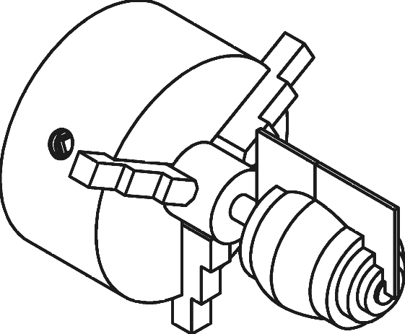 | Токарний верстат, рейєр, мейсель, штангенциркуль, шаблон 3
 | Точити профіль писанки (2 етап). Контроль заготовки шаблоном | 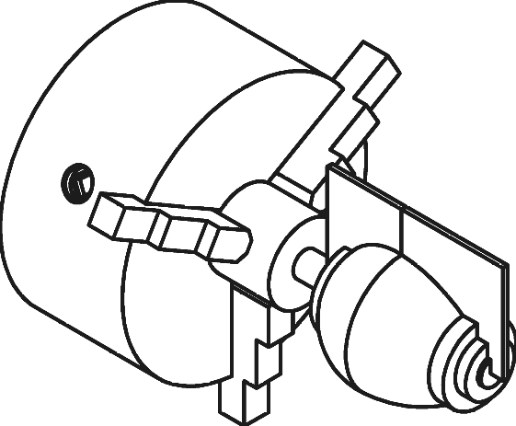 | Токарний верстат, рейєр, мейсель, штангенциркуль, шаблон 4
 | Точити профіль писанки (3 етап). Контроль заготовки шаблоном | 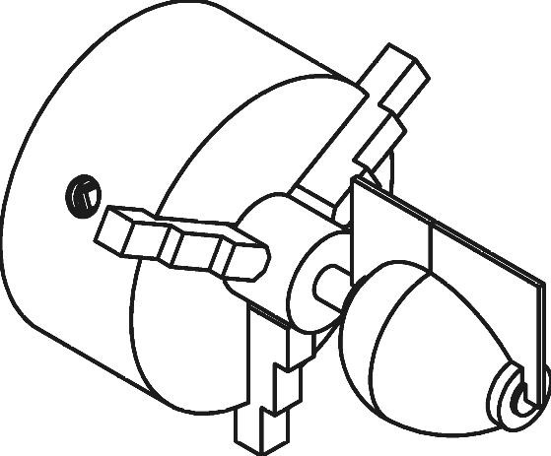 | Токарний верстат, рейєр, мейсель, штангенциркуль, шаблон 5
 | Точити профіль писанки (4 етап). Контроль заготовки шаблоном | 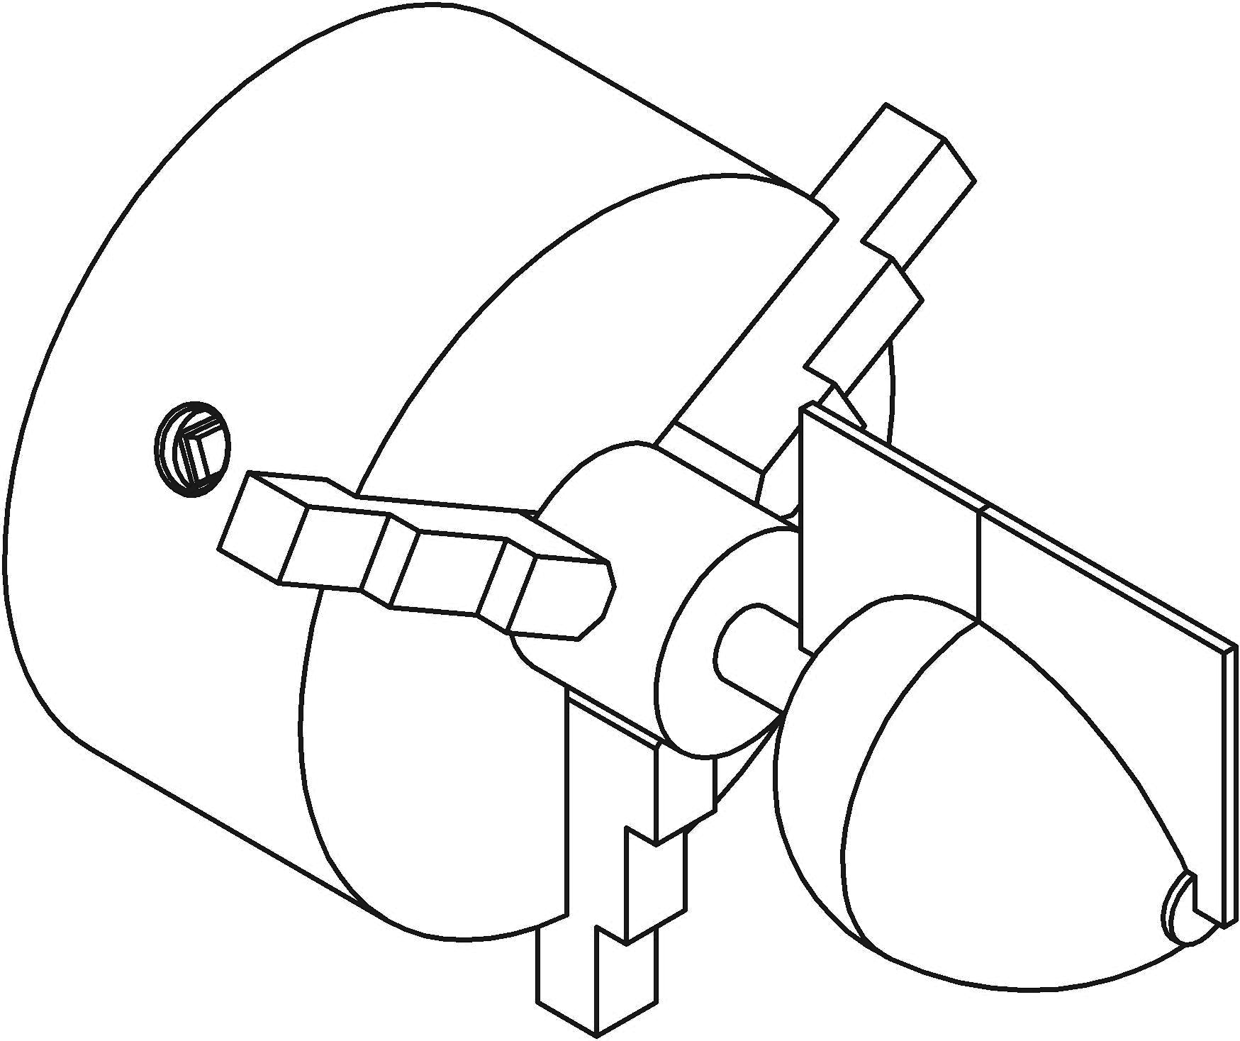 | Токарний верстат, рейєр, мейсель, штангенциркуль, шаблон 6
 | Точити профіль писанки (останній етап). Контроль заготовки шаблоном | 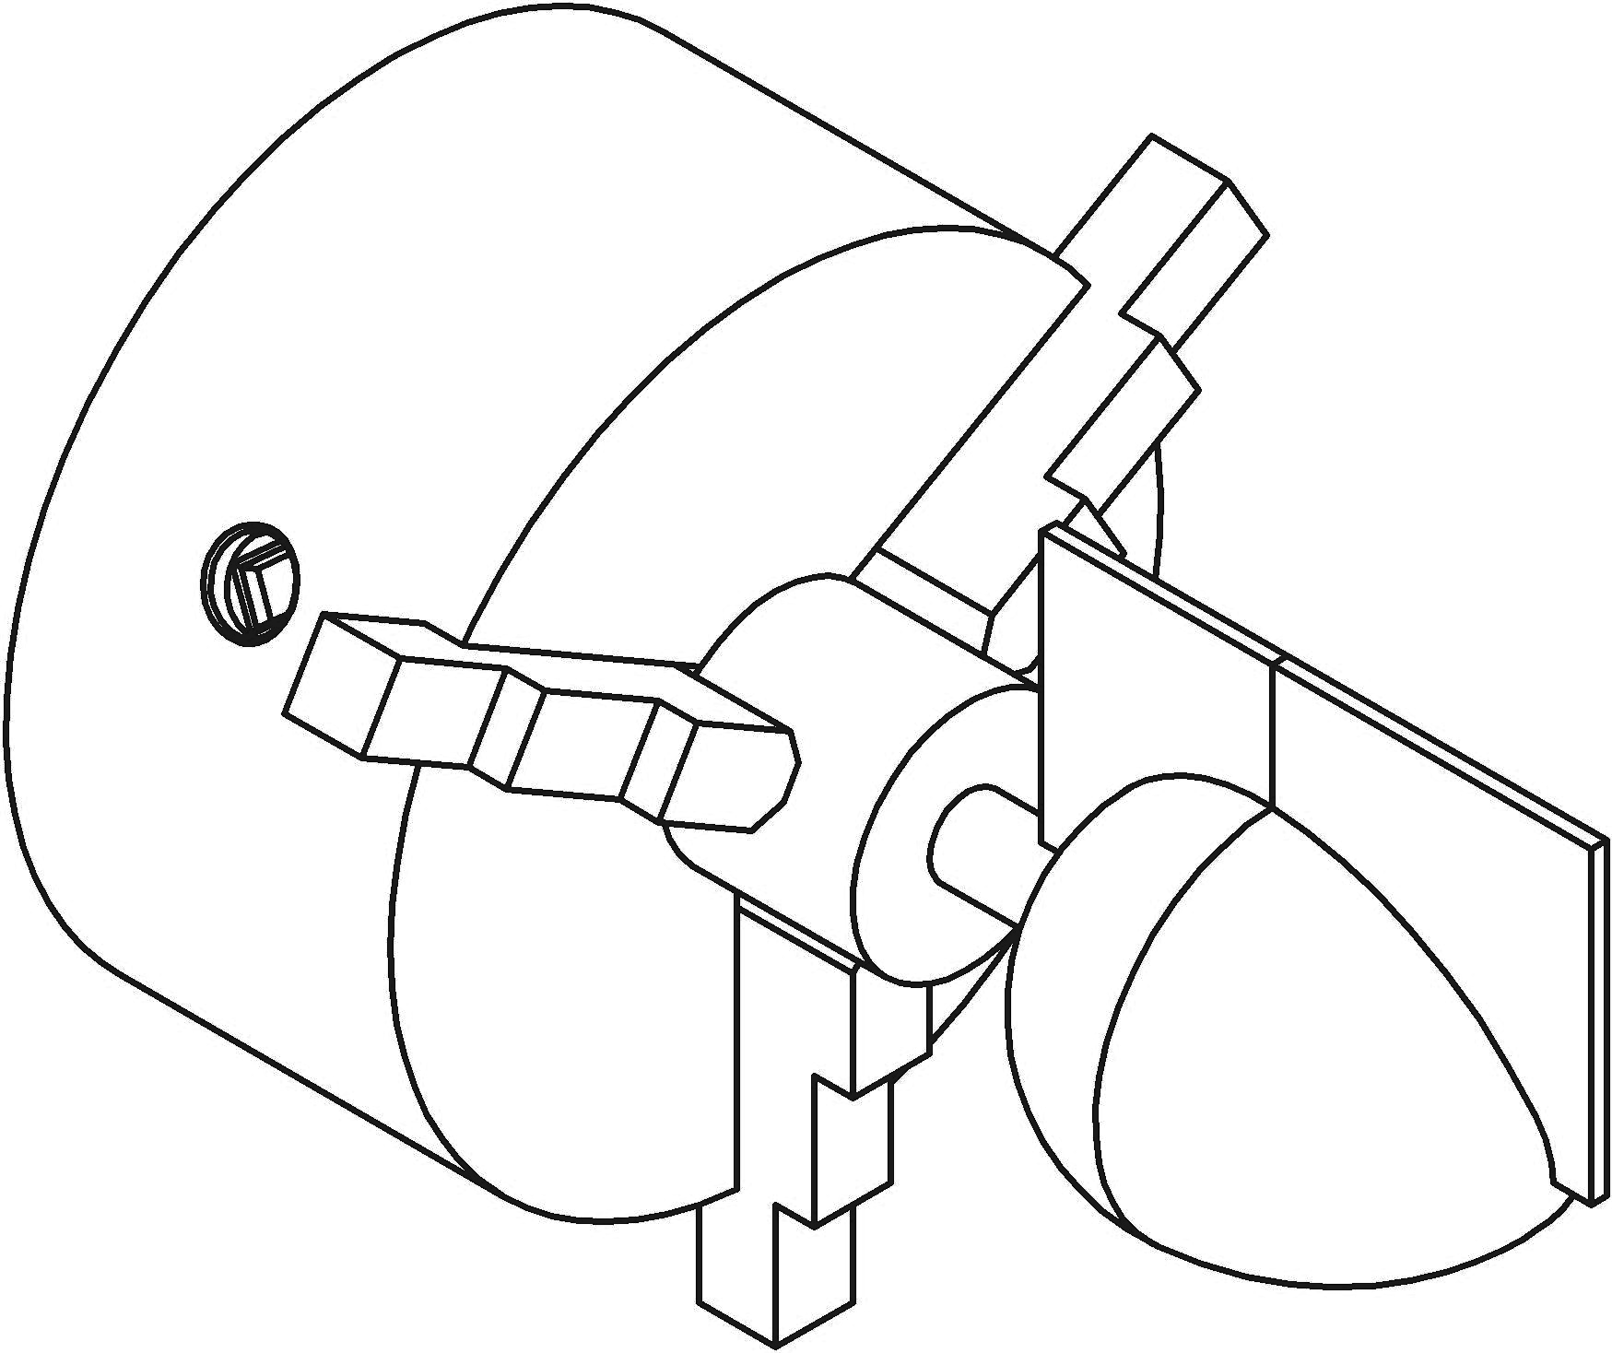 | Токарний верстат, рейєр, мейсель, штангенциркуль, шаблон 7
 | Розмічати. різьбити | 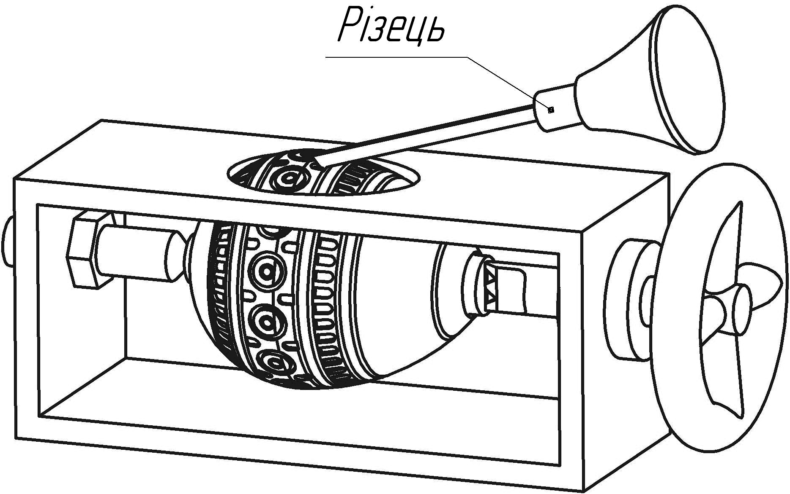 | Столярний верстак, футчик, церазик, гейсмус, штангенциркуль,
 | Лакувати | 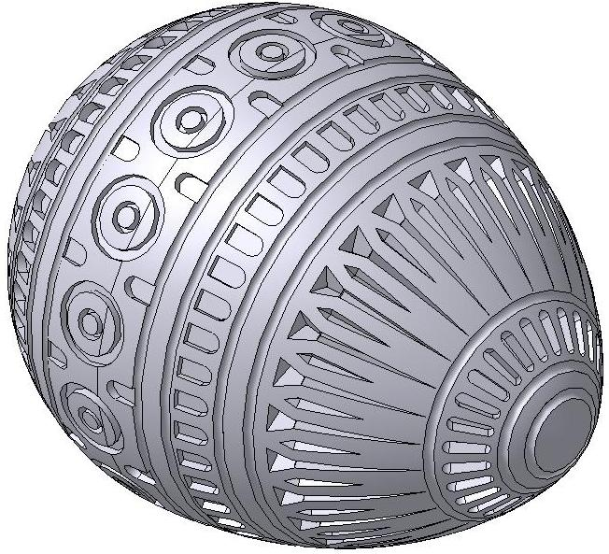 | Столярний верстак, лак НЦ-218, розчинник 650, пензель

